Stockholms Skyttesportförbund, (StSF) genom
Rosersbergs Skytteförening Gevär
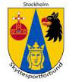
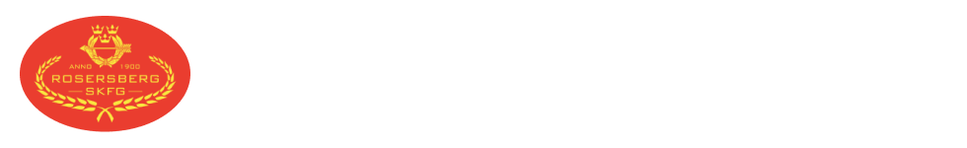
Resultat
Förbundsmästerskap Fält / ”Rosersbergsträffen”

KPIST-FÄLTSKJUTNING
VID ROSERSBERGS SKYTTECENTRUM
SÖNDAGEN DEN 9 September 2024

Program: Fältskjutningen genomfördes på och invid befintliga gevärs, pistol och jaktskyttebanor, över 8 stationer med 5-mannapatruller. Max antal träff = 60

Resultat Förbundsmästerskapet Stockholm.
Ulf Nilsson Rosersberg Guld, Per Jansson Stockholm Örlogsstation Silver, Robert Zettergren Rosersberg Brons

Resultat Rosersbergsträffen Totalt.
Rosersbergs SKF Medaljer till de 3 bästa oavsett klass
Gösta Eriksson Gullberg Guld, Stig Ålgars Strömsholm Silver Per Andersson Gullberg Brons
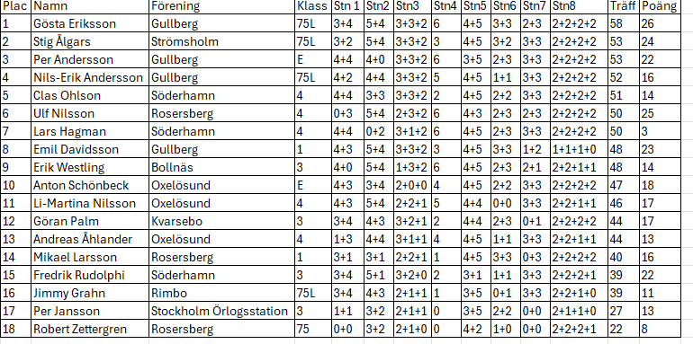

Resultat Rosersbergsträffen Klassvis

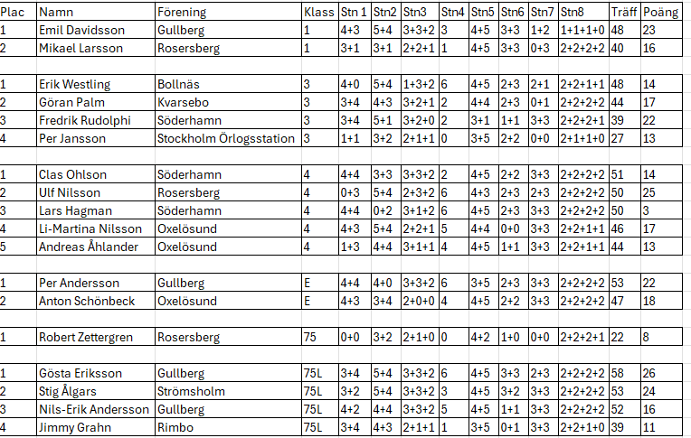

Station | Ställning | Skott | Fördelning | Mål | Skjuttid
1 | Ligg | 8 | 4+4 | C40 + C35 | 25 Sek
2 | Knä | 9 | 5+4 | C50 + B45 (poängräkning C50) | 25 Sek
3 | Stå | 8 | 3+3+2 | 1/7 + L1 + C25 (poäng C25) | 25 Sek
4 | Ligg | 6 | 6 | B100 | 20 Sek
5 | Knä | 9 | 4+5 | 1/6 + S20 V | 25 Sek
6 | Stå | 6 | 3+3 | L2 + Tunna V | 20 Sek
7 | Ligg | 6 | 3+3 | S15D V + S15D H | 15 Sek
8 | Stå | 8 | 2+2+2+2 | C15D + C15D + S10D V + S15D H | 25 Sek
Klass 1 och liggklass skjuter liggande på alla stationer. Klass 2 skjuter knä där det är stå
Ställning Vandringspris Fält
2023 Ulf Nilsson Rosersberg 54
2024 Ulf Nilsson Rosersberg 50

ROSERSBERG SKF GEVÄR / ULF NILSSON

